Муниципальное бюджетное дошкольное образовательное учреждение
«Детский сад комбинированного вида № 75 «Гвоздичка»
город Набережные Челны

Проект
по нравственно-патриотическому воспитанию детей дошкольного возраста

«Я – россиянин»

(для детей старшего дошкольного возраста)

Сарварова Альбина Илдусовна,
Воспитатель
Педагогический стаж: 2 года.
Нейдерова Ольга Михайловна,
Воспитатель
первой квалификационной категории
Педагогический стаж: 25 лет.

Актуальность:
Нельзя быть патриотом, не чувствуя личной связи с Родиной, не зная, как любили и берегли ее наши предки, наши отцы и деды.
В связи с этим проблема нравственного – патриотического воспитания детей дошкольного возраста становится одной из актуальных.
В послании президента Российской Федерации говорится о том, что

Патриотическое воспитание – это основа формирования будущего гражданина.
Патриотическое чувство не возникает само по себе. Это результат длительного целенаправленного воспитательного воздействия на человека, начиная с самого детства.
Ребенок не рождается злым или добрым, нравственным или безнравственным. То, какие нравственные качества разовьются у ребенка, зависит, прежде всего, от родителей и окружающих его взрослых, как они его воспитают, какими впечатлениями обогатят.
Любовь к Родине, привязанность к родной земле, языку, культуре, традициям входят в понятие «патриотизм». Оно проявляется в чувстве гордости за достижения родной страны, в горечи за ее неудачи и беды, бережном отношении к народной памяти, национально-культурным традициям.
Поэтому большую работу по воспитанию у детей патриотических чувств необходимо вести в дошкольном учреждении, в результате систематической, целенаправленной воспитательной работы у детей могут быть сформированы элементы гражданственности и патриотизма.

Цель проекта:
Воспитание гуманной, духовно – нравственной личности, достойных будущих граждан России, патриотов своего Отечества.

Задачи:
- Привитие детям чувства любви к своему родному краю, своей малой родине на основе приобщения к родной природе, культуре и традициям.
- Формирование чувства привязанности к своему дому, детскому саду, своим близким.
- Расширение представлений о России, как о родной стране, о Набережных Челнах, как о родном городе.
- Познакомить с праздниками, культурой и традициями русского народа.
- Формировать экологическую культуру у детей и их родителей.

Направления проектной деятельности:
- Информационный блок: Переработка теоретических материалов, написание познавательных рассказов;
- Технологический блок: Разработка конспектов занятий с использованием развивающего обучения;
- Организационный блок: Создание предметно – развивающей среды;

Вид проекта: познавательный, долгосрочный, групповой.
Участники: дети старшей группы, родители воспитанников, педагоги группы, музыкальный руководитель, инструктор по физкультуре.
Сроки реализации: в течение года.
Основной раздел программы: познавательное развитие
Разделы программы, содержание которых включено в проект: развитие речи, изобразительная деятельность, игровая деятельность, музыкальная деятельность, спортивные мероприятия занятия по ознакомлению с окружающим миром.

Обеспечение проектной деятельности:
Методическое:
- Е.И. Шаламова «Методическая работа с кадрами по патриотическому воспитанию в ДОУ»
- О. А.Скоролупова «Знакомство детей старшего возраста русским народным декоративно-прикладным искусством».
- А.А. Грибовская «Обучение дошкольников декоративному рисованию, лепке, аппликации»
- Материалы Интернета.
Материально-технические ресурсы, необходимые для выполнения проекта:
- подбор исторической литературы,
- подбор произведений русского народного творчества,
- подбор наглядного материала (иллюстрации, фотографии, зарисовки),
- подготовка разного вида бросового материала
- подготовка изобразительного материала для продуктивной деятельности,
- дидактические игры,
- выставки книг, рисунков, поделок,
- создание условий для проведения открытых мероприятий (оформление групповой комнаты, музыкального зала).

Этапы проведения и реализации проекта:

I. Информационно-накопительный:
- Изучение интереса детей для определения целей проекта.
- Сбор и анализ литературы для взрослых и детей.
- Обращение к специалистам.
II. Организационно-практический
- Проведение цикла познавательных занятий, на темы «Москва- столица России», «Русские богатыри», «Знакомство детей с эпохой правления Петра Первого», « Наша Армия родная», «Как жили наши далёкие предки»,«Детям - о Великой Отечественной войне»
- Оформление альбомов “Достопримечательности Набережных Челнов”, “ Наша Красная книга ”,
- Оформление дидактических игр:
«Карта моего посёлка», «Мой край родной», «Вот моя улица, вот мой дом родной», «Народные костюмы»
- Лепка, рисование - животные и птицы родного края, цикл занятий по ознакомлению детей с народным декоративно-прикладным искусством.
- Художественные выставки - «Мой город», «Мамочка любимая моя»,
- Конкурс поделок « Наша Армия сильна», «Куклы наших предков», «Поздравим Ветеранов»
- Фотовыставки – «Мой папа - самый лучший".
- Праздничный утренник в честь дня защитника отечества в форме соревнования двух команд. «На страже Родины любимой», праздник «Концерт для мам».
- Физкультурный досуг «Богатыри земли русской»
- Оформление стенда « Люби и знай свой край»
- Оформление уголка патриотического воспитания.
- Изготовление мини – музея «Русский дом»
- Консультация для родителей «Как воспитать маленького патриота»
- Разучивание стихов, песен о природе родного края, о России, Российской армии(в течении всего года).

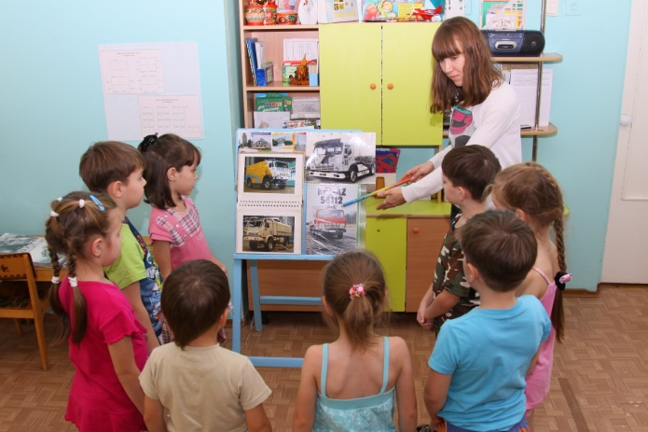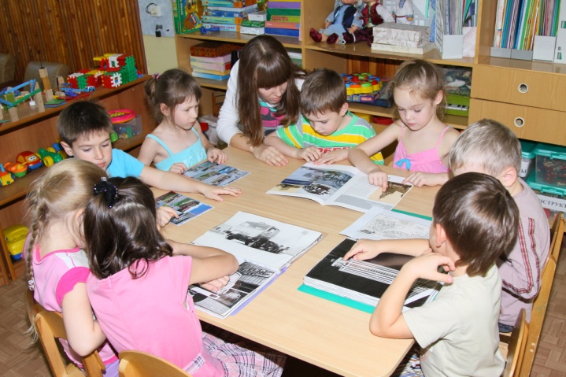

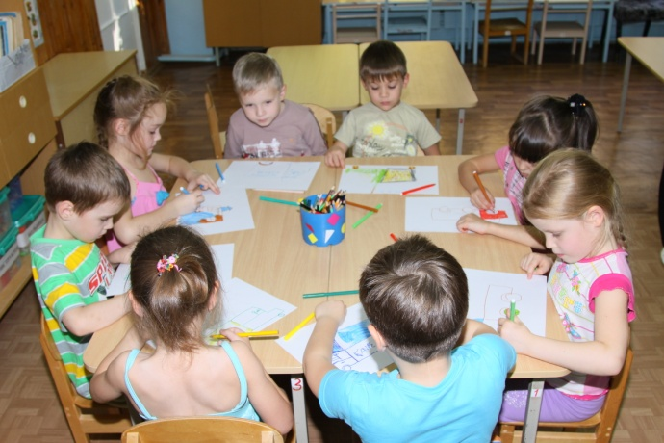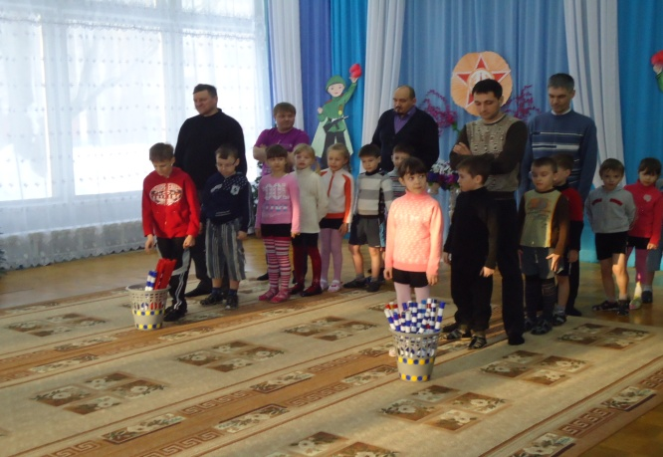

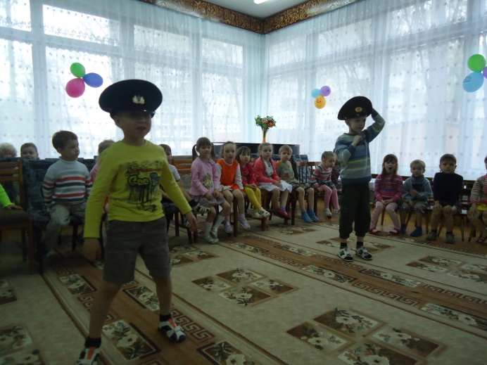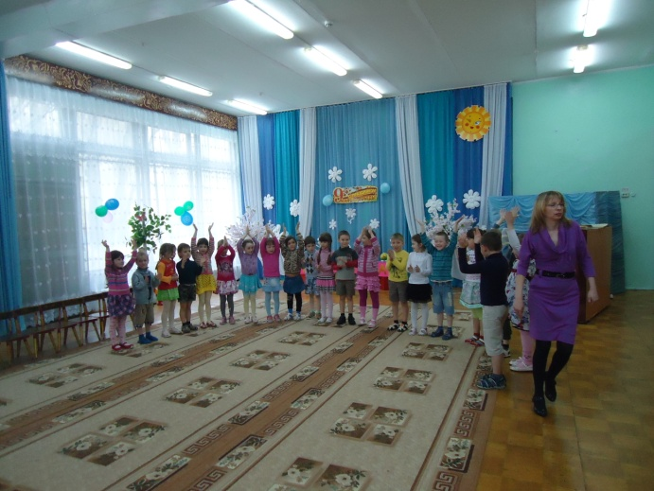

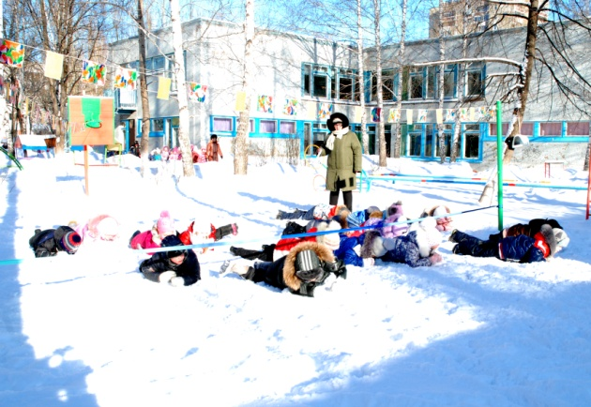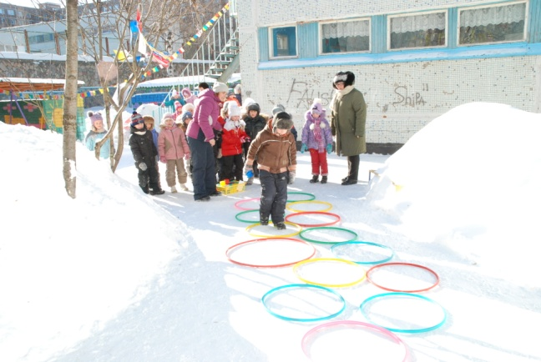

Перспективное планирование
по нравственно - патриотическому воспитанию

Срок выпол-ия | Виды деятельности | Участники | Продукт деятельности
Сентябрь | - Оформление альбома “Достопримечательности моего посёлка”  - Художественная выставка «Мой посёлок»  - Консультация для родителей «Как воспитать маленького патриота» | Воспитатели  Родители, воспитатели, дети  Дети, воспитатели  Воспитатели, родители | Конспект  Альбом  Рисунки  Конспект
Октябрь | - Д/и«Вот моя улица, вот мой дом родной»  - Оформление уголка патриотического воспитания | Воспитатели  Родители, воспитатели, дети | Конспект  Д/игра  Д/игра  -------  Книги, рассказы, поделки, рисунки и т.д.
Ноябрь | - Занятие «Москва- столица России»  - Д/и«Народные костюмы» | Воспитатели  Воспитатели | Конспект  Д/игра  стенд
Декабрь | - Д/и«Мой край родной»  - Выставка-конкурс поделок «Новый год у ворот» | Воспитатели  Дети, родители, воспитатели | Конспект  Д/игра  Поделки
Январь | - Занятие «Русские богатыри»  - Физкультурный досуг «Богатыри земли русской»  - Оформление альбома «Наша Красная книга» | Воспитатели  Дети, воспитатели  Дети, родители, воспитатели | Конспект  Сценарий  альбом
Февраль | - Занятие «Как жили наши далёкие предки»  - Выставка поделок «Куклы наших предков»  - Художественная выставка «Мамочка моя»  - Праздник «Концерт для мам»  - Изготовление макета посёлка | Воспитатели  Дети, родители  Дети, воспитатели  Дети, родители, Муз.рук.,воспитатели  Родители, воспитатели, дети | Конспект  Поделки  Рисунки  Сценарий  Макет
Март | - Заучивание наизусть: В. Лебедев-Кумач. «Мы храбрые люди», А. Барто. «Кораблик», А. Нехода «Летчики», «День Победы» Е. Шаламонова | Воспитатели
Апрель | - «Цикл занятий по декоративному рисованию, лепке, аппликации»  - Изготовление мини–музея «Русский дом» | Воспитатели  Родители, воспитатели, дети | Конспекты  Посуда, утварь, вышивка, т.д
Май | - Занятие «Детям - о Великой Отечественной войне»  - Выставка «Фронтовики-ветераны»  - Конкурс поделок «Поздравим ветеранов» | Воспитатели  Родители, воспитатели, дети  Дети, родители, воспитатели | Конспект  Книги-самоделки  Поделки

III. Презентационно- завершающий
- Открытое занятие “ Россия - Моя Родина ”
- Выставка продуктов детской деятельности.
- Оценка этапов реализации проекта детьми.
IV. Контрольно-рефлексивный
- Подведение итогов.
- Беседа “Что мы хотели узнать, что узнали, для чего узнали?”
V.Предполагаемый результат:
Итоговым результатом является диагностика, где дети покажут свои знания.
- Учитывается активное участие детей в выставках, конкурсах, спортивно-патриотических мероприятиях, других видах деятельности.
- Умение выражать собственное мнение, анализировать, живо реагировать на происходящее, оказывать посильную помощь.
- Освоение доступных знаний об истории родного Отечества.
- Приобретение детьми дошкольного возраста навыков социального общения со взрослыми.
- Проявление внимания и уважения к ветеранам, пожилым людям, оказание посильной помощи.
Гипотеза:
Воспитать патриота своей Родины – России, принимающего близко к сердцу ее интересы и заботы можно, если воспитывать у дошкольников нравственно-патриотические чувства через синтез искусств (музыка, изобразительная деятельность, художественная литература)
Методы проекта:
- Наблюдение,
- совместные игры,
- анкетирование,
- познавательные игровые занятия,
- беседы.
Достигнутые результаты:
- рост познавательной активности детей повысился;
- повышение активности родителей в делах группы;
Заключение:
Метод проектов как один из методов обучения дошкольников, основывается на интересах детей, предполагает самостоятельную активность воспитанников. Только действуя самостоятельно, дети учатся разными способами находить информацию об интересующем их предмете или явлении и использовать эти знания для создания новых объектов деятельности. Такое понимание сущности метода проектов способствует формированию самостоятельности, глубоко мотивированной, целесообразной познавательной деятельности у детей дошкольного возраста. Использование проектного метода в системе нравственно-патриотического воспитания считаю наиболее приемлемым, так как он позволил сочетать интересы всех участников проекта:
- педагог имеет возможность самореализации и проявления творчества в работе в соответствии со своим профессиональным уровнем;
- родители имеют возможность активно учувствовать в значимом для них процессе нравственно- патриотического воспитания детей;
- дети организуются в соответствии с их интересами, желаниями, потребностями.
Результат работы позволяет сделать вывод, что использование проектного метода в целях формирования нравственно-патриотических качеств у дошкольников является действенным и эффективным.

